Objetivos

1. Classe Anônima
2. Functional Interface
3. Lambda
4. Method Reference
5. Stream API

# Classe Anônima

A classe anônima em Java é uma classe não recebeu um nome e é tanto declarado e instanciado em uma única instrução. Você deve considerar o uso de uma classe anônima sempre que você precisa para criar uma classe que será instanciado apenas uma vez.

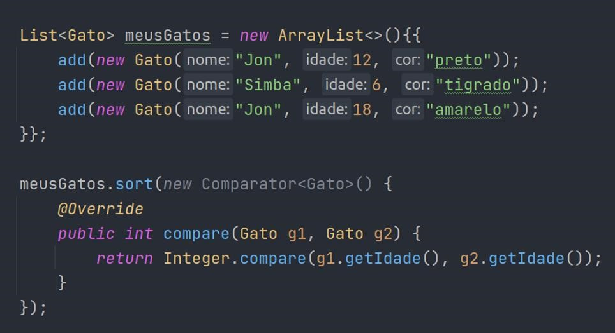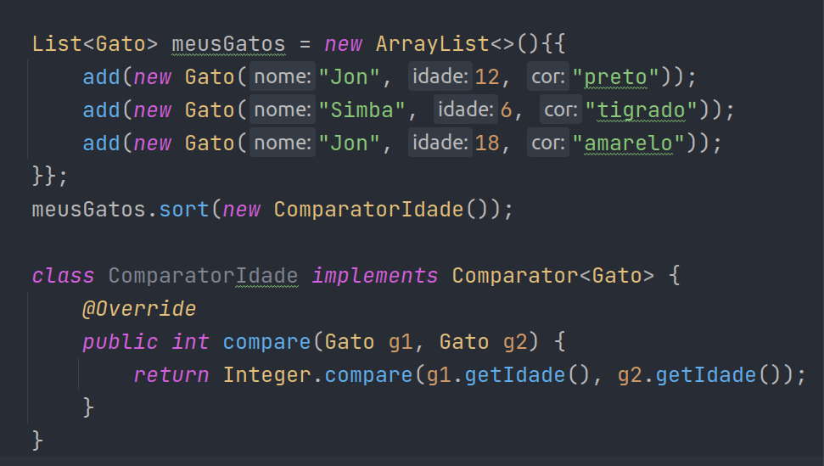

Sem Classe anônima

Com Classe anônima

# Functional Interface

Qualquer interface com um SAM (Single Abstract Method) é uma interface funcional e sua implementação pode ser tratada como expressões lambda.

* **Comparator**

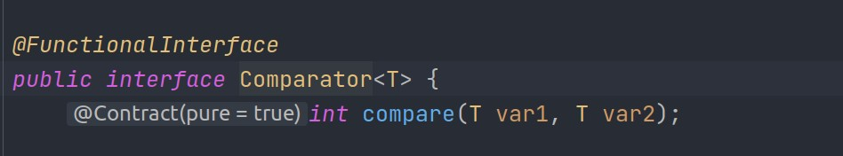

* **Consumer Com Annotation FunctionalInterface**
* **Function**

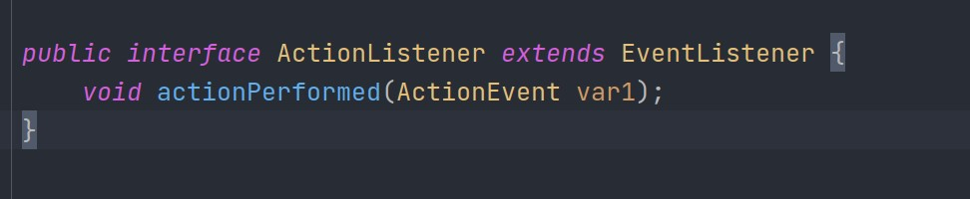

**Sem Annotation FunctionalInterface**

* **Predicate**

# Lambda

Uma função lambda é uma função sem declaração, isto é, não é necessário colocar um nome, um tipo de retorno e o modificador de acesso. A ideia é que o método seja declarado no mesmo lugar em que será usado. As funções lambda em Java tem a sintaxe definida como (argumento) -> (corpo).

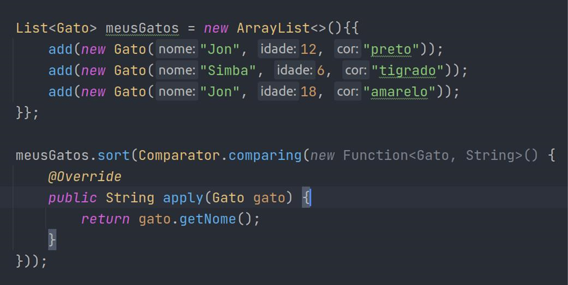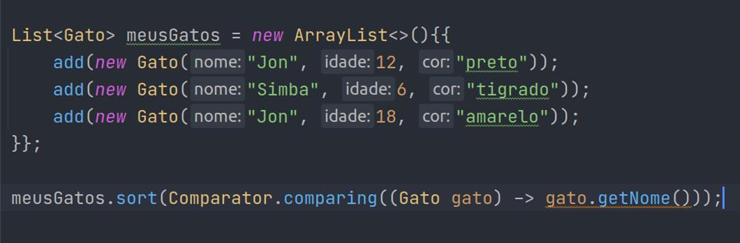

Sem Lambda Expressions

Com Lambda Expressions

# Reference Method

Method Reference é um novo recurso do Java 8 que permite fazer referência a um método ou construtor de uma classe (de forma funcional) e assim indicar que ele deve ser utilizado num ponto específico do código, deixando-o mais simples e legível. Para utilizá-lo, basta informar uma classe ou referência seguida do símbolo “::” e o nome do método sem os parênteses no final.

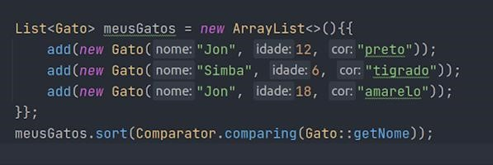

Sem Reference Method Com Reference Method

# Streams API

A Streams API traz uma nova opção para a manipulação de coleções em Java seguindo os princípios da programação funcional. Combinada com as expressões lambda, ela proporciona uma forma diferente de lidar com conjuntos de elementos, oferecendo ao desenvolvedor uma maneira simples e concisa de escrever código que resulta em facilidade de manutenção e paralelização sem efeitos indesejados em tempo de execução.

Source

Pipeline

Termina

l

# Para saber mais

* [**Implementando Collections e Streams com Java**](https://web.digitalinnovation.one/course/aprenda-collection-e-streams-na-linguagem-java/learning/c9f8940a-be04-4aa9-bdeb-ac3607ed8eec?back=/track/inter-java-developer&bootcamp_id=a531bc7a-f29e-4293-85eb-e4efd6072f2b) Instrutor: [Wesley Fuchter](https://www.linkedin.com/in/add-me-wesleyfuchter/)
* [**Desenvolvimento Avançado em Java**](https://web.digitalinnovation.one/course/desenvolvimento-avancado-em-java/learning/ac0c022e-a9e7-4898-abea-a9844d318925?back=/track/inter-java-developer&bootcamp_id=a531bc7a-f29e-4293-85eb-e4efd6072f2b) Instrutor: [João Paulo](https://www.linkedin.com/in/desenvolvedorjoaopaulo/)
* [**Aprenda o que são estrutura de dados e algoritmos**](https://web.digitalinnovation.one/course/aprenda-o-que-sao-estrutura-de-dados-e-algoritmos/learning/a99f9576-69e9-4187-b3a7-e7ada5e5d6ad?back=/track/inter-java-developer&bootcamp_id=a531bc7a-f29e-4293-85eb-e4efd6072f2b) Instrutor: [Bruno de Campos](https://www.linkedin.com/in/brunodecamposdias/)